
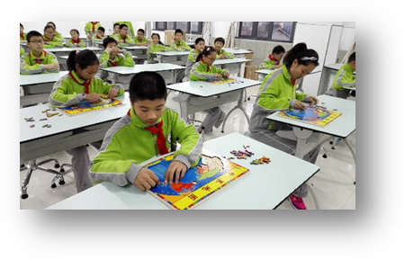
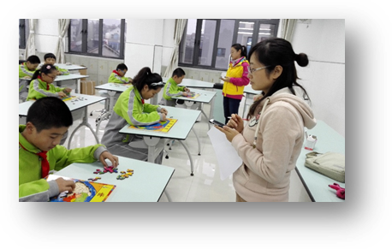
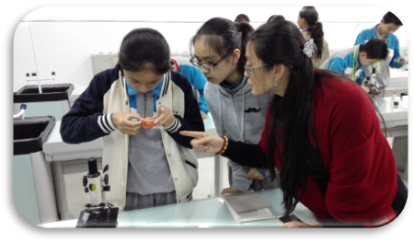
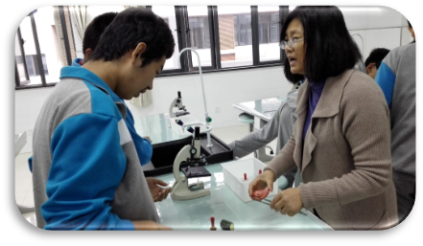
导言：本周，花中第五届校园科技节开幕啦！为了全面推进素质教育，培养学生的创新意识与实践能力，培养学生的生物实验技能，增强学生学习生物的兴趣，同时为学生提供一个自我展示的舞台，在本届科技节上，生物组推出了“临时标本制作”的实验比赛。实验材料为来自市场上购买的新鲜黄瓜、香菇、番茄等。
学生们积极参赛热情高，在临时标本制作过程中，学生们一丝不苟，似有不做出好的临时标本绝不罢休的态势。最终，八（1）陆家豪、八（11）朱熠文等同学凭借良好的技能和认真的态度，取得了较好的实验结果。
课外活动是素质教育的重要内容，丰富多彩的课外活动，有助于提高学生的组织能力，通过相互合作，培养集体主义精神。同时第二课堂的活动，可以丰富学生精神生活、陶冶情操，有助于培养学生的兴趣和爱好。这一活动得到了学生们的认可，相信孩子们对生物学的热爱又加深了几分。

